调课、代课申请流程
原《代课申请表》流程现已在校园网办事大厅——服务中心上线。
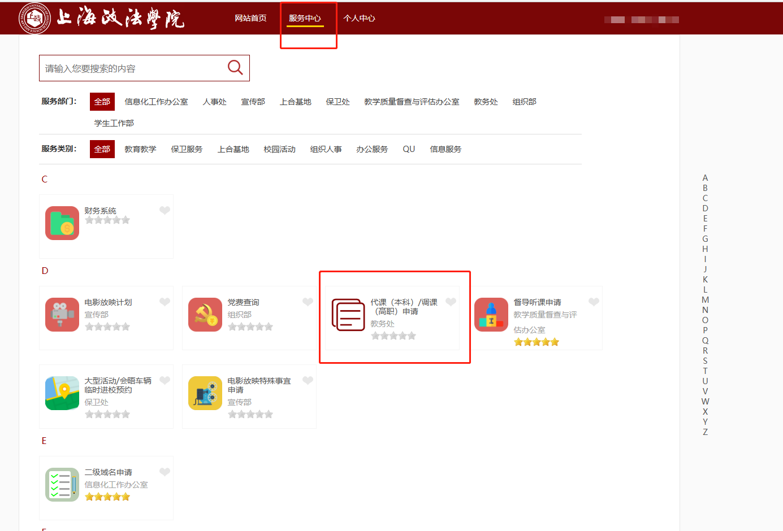
即日起凡代课申请可在网上申请，不再受理纸质文件流转，免去大家线下文件流转的繁琐。具体流程为：
1.相关教师本人登录办事大厅申请——学院教学副院长审批——教务处审批——质管办查验。
2.本流程只适用于本科、专升本、预科班课程相关事宜，本科生不含留学生。
3.流程内包含坐班答疑和自习辅导流程，可一并适用。

